自助更新服务操作手册
目录
一、环境要求 1
二、界面介绍 1
三、操作步骤 2
【第一步】查看证书有效期 2
【第二步】控件安装（一共2个控件） 3
1、关闭所有浏览器，关闭各种卫士等杀毒软件、防火墙工具 3
2、点击下载操作手册和相关控件并保存到电脑中 3
3、右键将下载后的文件解压缩并查看 3
4、分别安装即可（一共2个控件） 3
【第三步】更新操作 4
1、登录更新网址 4
2、环境检测 5
3、证书更新 5
4、印章更新（仅基层医疗机构和配送企业进行此操作） 6
【第四步】环境恢复和测试是否成功 7
三、常见问题 7
访问网页时，无法显示，请将网址加入受信任站点 7
系统时间修改操作 8
安装程序或证书和印章更新时， 弹出阻止框 8
环境检测时，无程序安装提示，并且检测不通过 9
印章更新报错 9
盖章报错 9

一、环境要求
系统：windos7以上
Internet Explorer：ie内核8以上，32位
可正常使用证书和印章应用的，并可成功安装IDAEnroll、USeal的

二、界面介绍
打开http://221.8.16.117:8886/ca-jlyc/网页后请先阅读说明内容
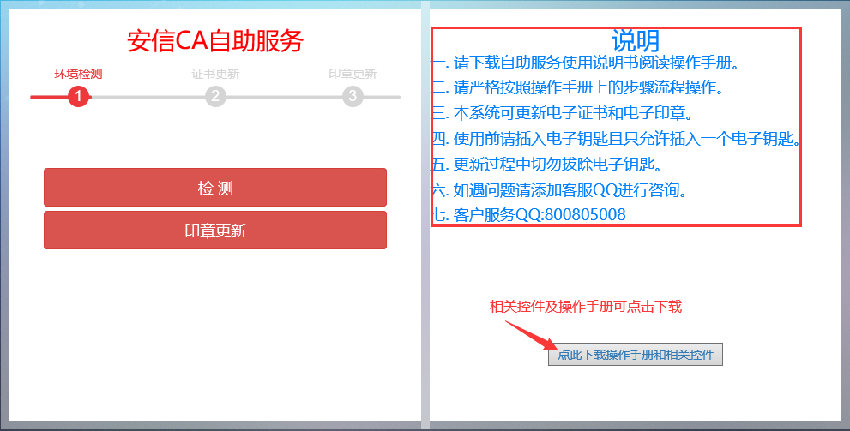

三、操作步骤

【第一步】查看证书有效期
点击桌面右下角电子钥匙管理工具在打开的界面点击一张证书，即可查看到有效期
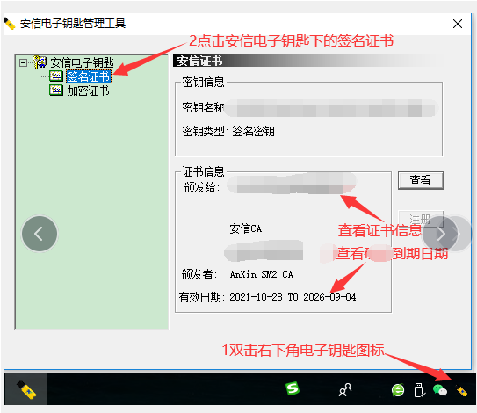
请注意：
- 证书已经过期，请按照“系统时间修改操作”，将电脑系统时间修改成证书有效期范围内。（所有工作结束后一定要给时间调回来！！！）
- 证书未过期，直接进入下一步

【第二步】控件安装（一共2个控件）

1、关闭所有浏览器，关闭各种卫士等杀毒软件、防火墙工具
- 桌面右下角找到对应卫士开关右键里有关闭；
- 桌面下面任务栏上查看，关闭所有浏览器。

2、点击下载操作手册和相关控件并保存到电脑中
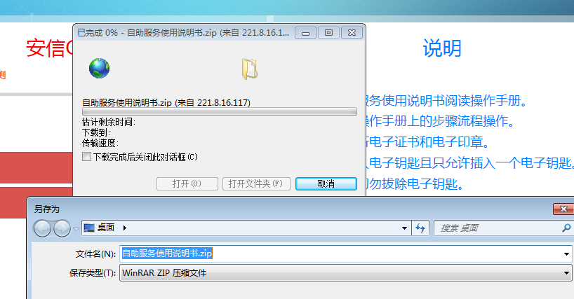

3、右键将下载后的文件解压缩并查看
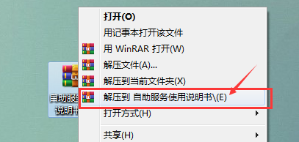
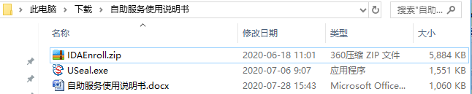

4、分别安装即可（一共2个控件）
IDAEnoroll.zip解压后，双击运行setup.exe并按提示完成安装即可
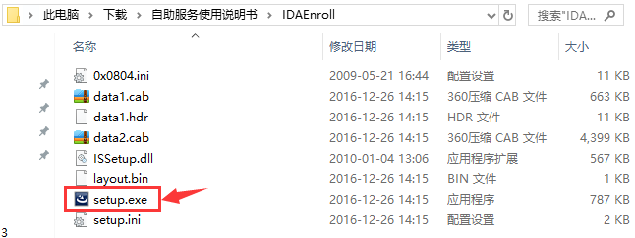
USeal.exe双击运行并按提示完成安装即可

【第三步】更新操作

1、登录更新网址
http://221.8.16.117:8886/ca-jlyc/
打开IE或者360浏览器（兼容模式）输入更新网址（edge、谷歌、等不支持）
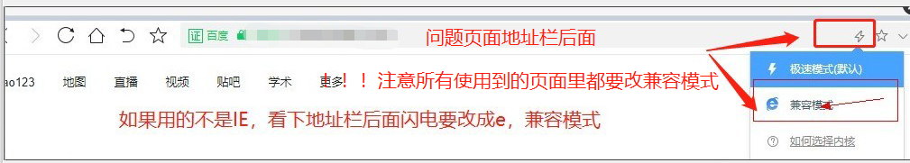
如果浏览器页面上面或者下面有安装的点安装 有允许条，注意点箭头选允许所有网站
不同浏览器显示样式不同
----------安装条样例

-----------允许条样例


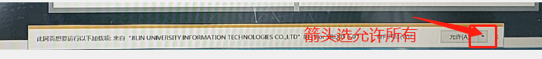

2、环境检测
证书更新前，请先进行环境检测，通过后才能更新
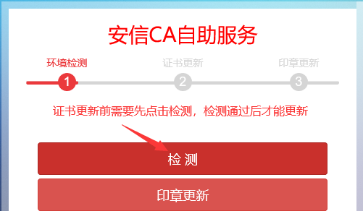
检测通过的会提示是否前往证书更新
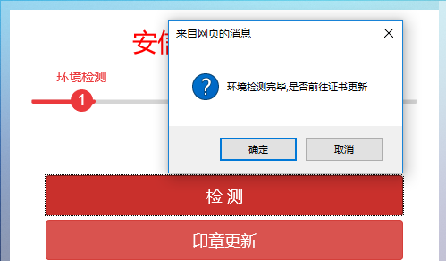
注：检测环境未通过，会弹出相应缺失程序的安装提示，请点击安装条框，进行程序安装完成后，再次检测。

3、证书更新
证书更新时会弹出证书选择框，需要选择需要更新的证书行确定
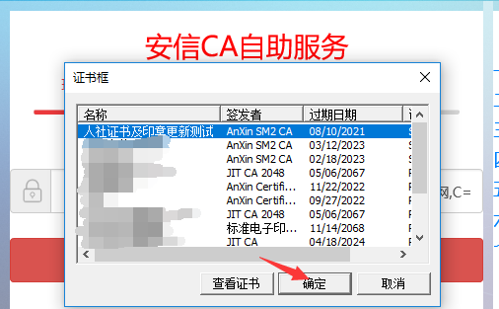
查看证书信息，确定无误后点击“证书更新”
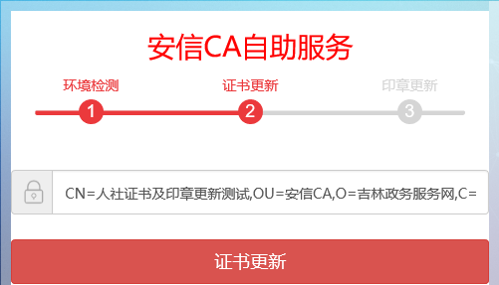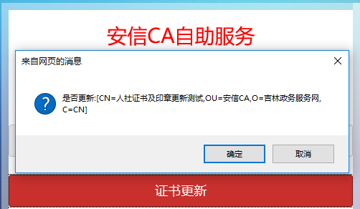
按提示输入电子钥匙的PIN密码后，点击“确定”
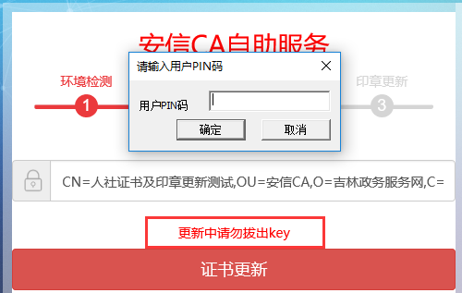
待出现“证书更新成功后”完成更新操作，过程中不要拔掉电子钥匙或插入其它电子钥匙
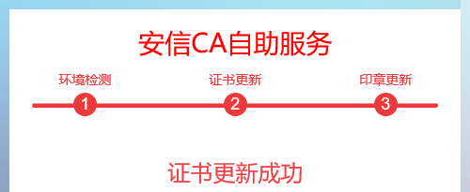

4、印章更新（仅基层医疗机构和配送企业进行此操作）
证书更新成功后或再次打开更新网页后均可点击“印章更新”操作
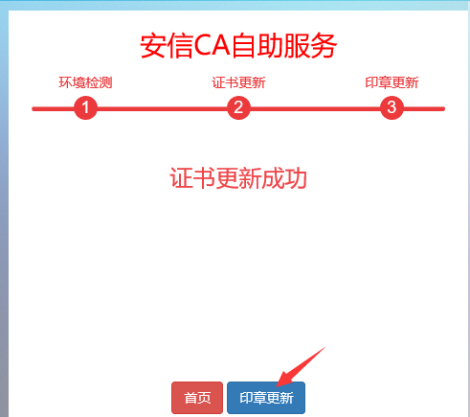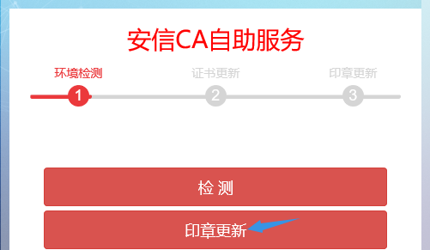
输入电子钥匙密码后点击“确定”待提示“印章更新成功”完成操作
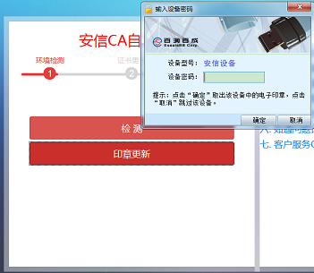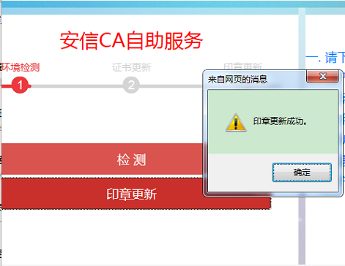

【第四步】环境恢复和测试是否成功
- 恢复打开所有关闭的卫士、杀毒软件、防火墙等
- 查看系统时间，如果之前更改过注意恢复到日常系统时间
- 查看证书有效期是否更新成功
- 登录系统，进行印章检测，如果印章检测盖章成功说明证书和印章都更新完毕。

三、常见问题

访问网页时，无法显示，请将网址加入受信任站点
IE浏览器中点击“设置”选择“Internet选项”选择“受信认的站点”选择“站点”将http://221.8.16.117添加进去后退出重新访问网页。
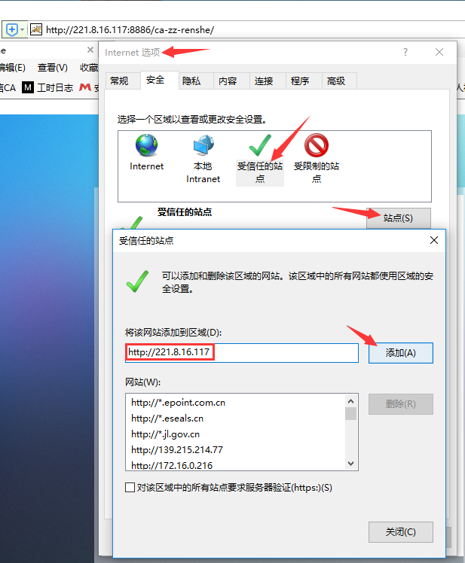

系统时间修改操作
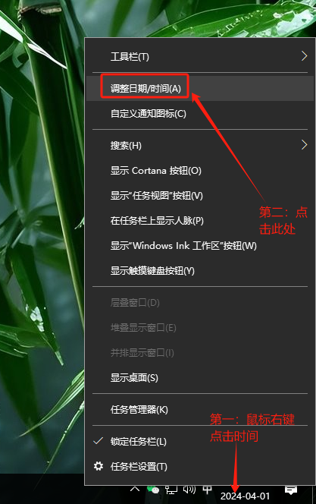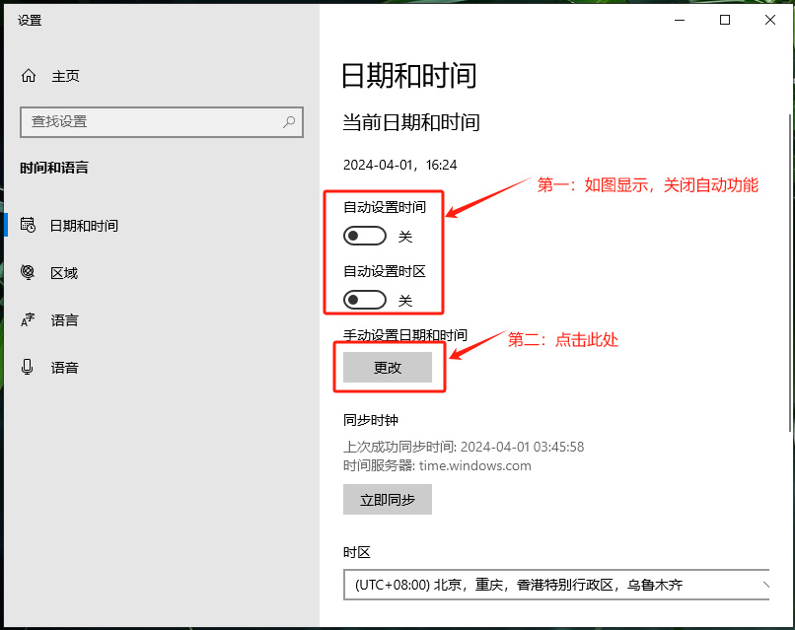
***更新完成后，打开上图，将自动获取功能打开即可***
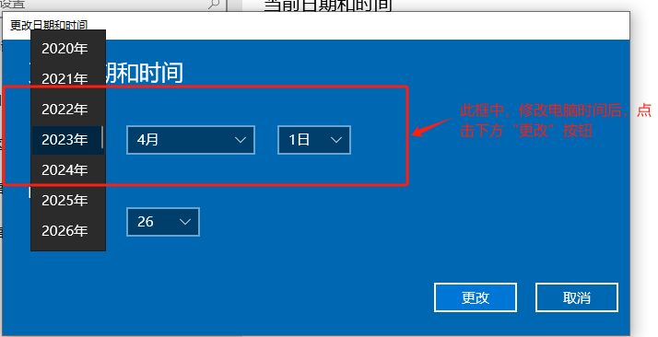

安装程序或证书和印章更新时， 弹出阻止框
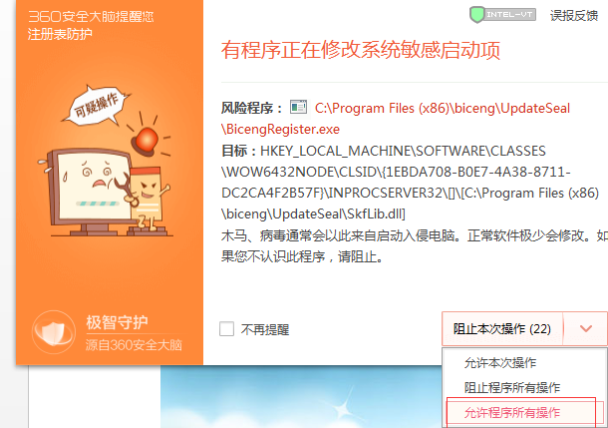

环境检测时，无程序安装提示，并且检测不通过
手动下载控件安装包并按提示双击IDAEnoroll.zip和USeal.exe运行完成安装即可

印章更新报错
提示错误如图
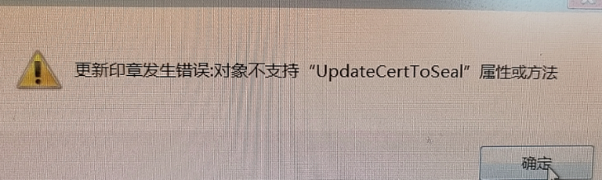
- 未使用IE或者兼容模式浏览器
- 没安装印章更新插件
提示“未找到新绑定的证书”可能是证书未更新或印章已经更新完成
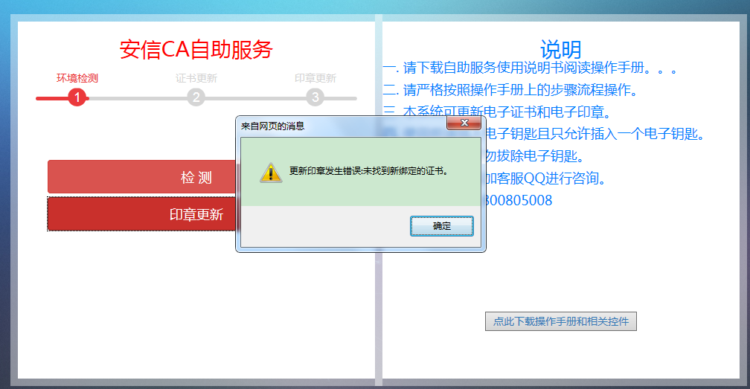

盖章报错
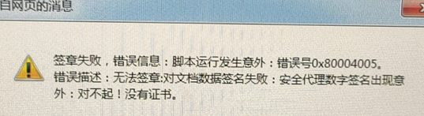

上图为印章没有更新成功。安装印章更新插件Useal然后重复【第三步】中的第4步印章更新。
如您更新时遇到问题无法解决，可加客服QQ800805008，有专门工作人员为您提供专业解决办法。

